Neue Gesichter im Stiftungsrat und in der Geschäftsleitung am FiBL Schweiz

Die Bäuerin und Grossrätin Colette Basler sowie der Coop-Manager Marc Muntwyler wurden in den Stiftungsrat des FiBL Schweiz berufen. Weiter konnten die ehemalige Professorin und UN-Mandatsträgerin Martina Bozzola als Leiterin des Departements für Agrar- & Ernährungssysteme sowie der vormalige Syngenta- und ETH-Forscher Stefano Torriani als Leiter des Departements für Nutzpflanzenwissenschaften gewonnen werden.

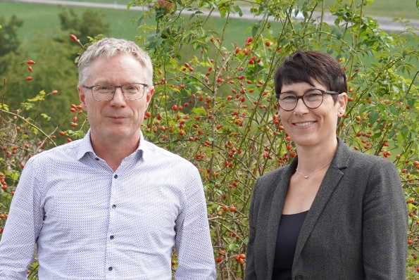 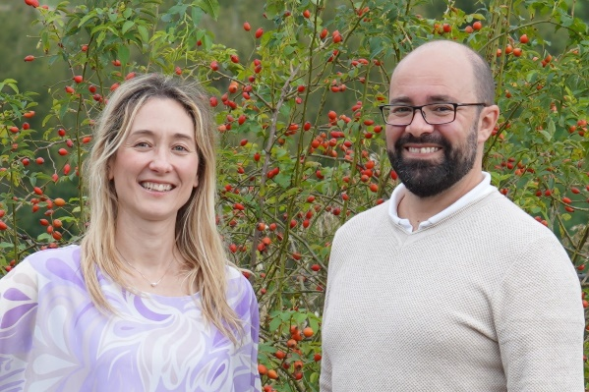

Marc Muntwyler, Colette Basler (Bild: FiBL) Martina Bozzola, Stefano Torriani (Bild: FiBL)

(Frick, 26.09.2024) Die Stiftungsräte des FiBL Schweiz steuern das Institut und leisten wertvolle ehrenamtliche Arbeit. Sie sind oft langjährige Wegbegleiter*innen. So auch Ralf Bucher und Roland Frefel, die den Stiftungsrat trotz grosser Freude an der Tätigkeit nach rund acht Jahren verlassen. Als Nachfolger und Nachfolgerin durfte das FiBL im Juni Marc Muntwyler und im September Colette Basler begrüssen.

Marc Muntwyler als Vertreter aus dem Detailhandel neu im Stiftungsrat

Seit rund zwanzig Jahren ist Marc Muntwyler in leitenden Funktionen bei Coop tätig. Als Leiter Nachhaltigkeit und Wirtschaftspolitik bringt er viel Erfahrung in der Lebensmittelbranche und den Wunsch, an einer besseren Zukunft zu arbeiten, in den Stiftungsrat: «Ich möchte einen Beitrag dazu leisten, dass meine beiden Töchter, und natürlich alle anderen Menschen auch, sich in einer nachhaltigeren Welt bewegen, in der wir mit den Ressourcen schonender umgehen als wir das in den letzten Jahrzehnten gemacht haben.»

Colette Basler sorgt für gute Verwurzelung des Stiftungsrates in der Region

Neu im Stiftungsrat ist auch die Bäuerin und Aargauer SP-Grossrätin Colette Basler. Sie bewirtschaftet mit ihrem Mann einen 33-Hektaren-IP-Suisse-Betrieb (IP-Suisse ist die Schweizerische Vereinigung integriert produzierender Bauern und Bäuerinnen) mit 40 Milchkühen, Jungvieh und Ackerbau in Zeihen im Fricktal. Basler ist ausgebildete Sekundarlehrerin und hat lange im Beruf gearbeitet. Die Wahl vorbehalten, übernimmt sie in wenigen Wochen das Amt der Präsidentin des Aargauischen Lehrerinnen- und Lehrerverbands. In der Führung ist sie auch beim Bauernverband Aargau, wo sie die Rolle der Vizepräsidentin bekleidet.

Colette Basler kennt das FiBL seit langem und ist stolz, dass es ihrem Kanton seinerzeit gelungen ist, das Forschungsinstitut nach Frick zu holen. «Das FiBL ist ein wichtiger Player bei der Bewältigung der herausfordernden Weiterentwicklung von Land- und Ernährungswirtschaft», sagt Colette Basler. Sie wird mit ihrer ausgezeichneten Vernetzung in Gesellschaft und (Agrar-)Politik im Stiftungsrat unter anderem die wichtige Funktion des Bindeglieds zum Standortkanton wahrnehmen.

Neue Gesichter an der Spitze zweier Departemente

Auch die Geschäftsleitung des FiBL hat mit der Berufung von zwei Departementsleitenden neue Gesichter: Martina Bozzola und Stefano Torriani.

Professorin, Forscherin und Nachhaltigkeitsspezialistin Martina Bozzola

Mit Martina Bozzola hat das FiBL Schweiz seit Anfang September eine Person mit beeindruckender Vita an der Spitze des Departements für Agrar- und Ernährungssysteme. Die 42-Jährige hat zuvor rund sechs Jahre als «Associate Professor of Economics of Agriculture, Food, and Health» an der Queen’s University Belfast gearbeitet. Ausserdem war sie in verschiedenen Forschungs- und Hochschulinstitutionen in der Schweiz sowie am Internationalen Handelszentrum (ITC), einer gemeinsamen Organisation der Welthandelsorganisation (WTO) und der Vereinten Nationen (UNO) tätig.

Ans FiBL hat sie die Aussicht gelockt, in einem weltweit führenden Forschungsinstitut zum Thema nachhaltige Landwirtschaft zu arbeiten. «Hier kann ich in einem interdisziplinären Umfeld rund um biologische und nachhaltige Lebensmittel und Landwirtschaftssysteme forschen und ein dynamisches Team in einem Fachgebiet unterstützen, das mir sehr am Herzen liegt», so die Spezialistin. «Zudem passt der Standort des FiBL in der Schweiz gut zu meinem Lebensmittelpunkt Zürich.»

Stefano Torriani – mit globalem Netzwerk aus Forschung und Marktwirtschaft

Per 16. September hat Stefano Torriani die Leitung des Departements für Nutzpflanzenwissenschaften am FiBL Schweiz übernommen. Er war davor rund zehn Jahre bei Syngenta tätig, zuletzt als «Global Lead Fungicide Resistance Management and Scientific Expert Bioscience» und weitere rund zehn Jahre an der Eidgenössischen Technischen Hochschule (ETH) in der Grundlagenforschung.

Was zieht den 44-Jährigen von einem Pflanzenschutz-Konzern zu einem gemeinnützigen Forschungsinstitut? «Ich habe seit ein paar Jahren auf die richtige Gelegenheit gewartet, um einen wirkungsvollen Beitrag zur Bewältigung der aktuellen und zukünftigen Herausforderungen des Biolandbaus zu leisten. Das FiBL mit seinem engen Praxisbezug hat die richtige Infrastruktur und Philosophie, um das zu ermöglichen», so Stefano Torriani. Davon sollen auch konventionelle Landwirt*innen profitieren. «Ich habe die Herausforderungen der konventionellen Landwirtschaft selbst erlebt. Ich bin deshalb überzeugt, dass Biolösungen nicht nur eine Alternative sein sollten, sondern sich als führende Technologie etablieren müssen.»

FiBL Kontakte

* Beate Huber, Vize-Vorsitzende der Geschäftsleitung FiBL Schweiz  
  Tel. +41 62 865 04 25, E-Mail [beate.huber@fibl.org](mailto:beate.huber@fibl.org)
* Franziska Hämmerli, Mediensprecherin FiBL Schweiz  
  Tel. +41 62 865 72 80, E-Mail [franziska.haemmerli@fibl.org](mailto:franziska.haemmerli@fibl.org)

Links

* fibl.org: Der Stiftungsrat des FiBL Schweiz [www.fibl.org/de/standorte/schweiz/ueber-uns-ch/stiftungsrat](https://www.fibl.org/de/standorte/schweiz/ueber-uns-ch/stiftungsrat)
* fibl.org: Martina Bozzola, Mitarbeitendenseite  
  <https://www.fibl.org/de/ueber-uns/team/bozzola-martina>
* fibl.org: Stefano Torriani, Mitarbeitendenseite  
  <https://www.fibl.org/de/ueber-uns/team/torriani-stefano>

Diese Medienmitteilung im Internet

Sie finden diese Medienmitteilung einschliesslich Bilder im Internet unter [www.fibl.org/de/infothek/medien.html](https://www.fibl.org/de/infothek/medien.html).

Über das FiBL

Das Forschungsinstitut für biologischen Landbau FiBL ist eine der weltweit führenden Forschungseinrichtungen im Bereich Biolandwirtschaft. Die Stärken des FiBL sind interdisziplinäre Forschung, gemeinsame Innovationen mit Landwirt*innen und der Lebensmittelbranche sowie ein rascher Wissenstransfer. Der FiBL Gruppe gehören derzeit FiBL Schweiz (gegründet 1973), FiBL Deutschland (2001), FiBL Österreich (2004), ÖMKi (ungarisches Forschungsinstitut für biologischen Landbau, 2011), FiBL Frankreich (2017) und das gemeinsam von den fünf nationalen Instituten getragene FiBL Europe (2017) an. An den verschiedenen Standorten sind rund 400 Mitarbeitende tätig. [www.fibl.org](https://www.fibl.org/)